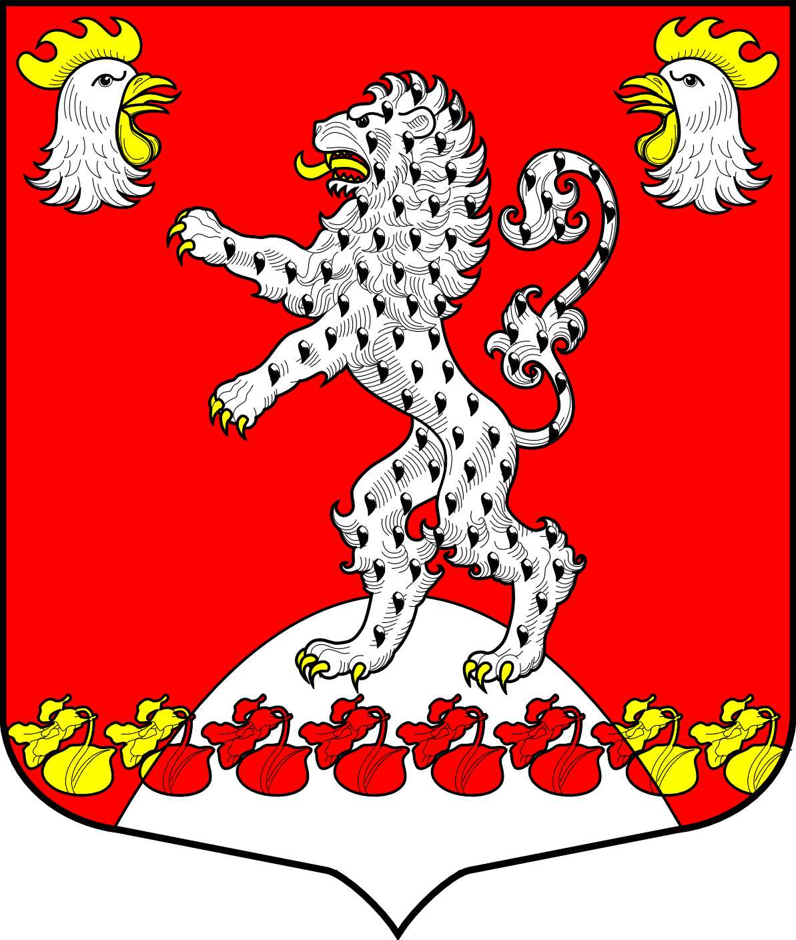
СОВЕТ ДЕПУТАТОВ
РУССКО-ВЫСОЦКОГО СЕЛЬСКОГО ПОСЕЛЕНИЯ
ЛОМОНОСОВСКОГО МУНИЦИПАЛЬНОГО РАЙОНА
ЛЕНИНГРАДСКОЙ ОБЛАСТИ
пятого созыва
ПРОЕКТ
РЕШЕНИЕ

от декабря 2024 года №

Об утверждении ежемесячных надбавок
к должностному окладу в соответствии
с присвоенным муниципальному служащему
классным чином

На основании статьи 9.1. Федерального закона № 25-ФЗ от 02.03.2007 «О муниципальной службе в Российской Федерации», статьи 9-1 и пункта 3 статьи 11 Областного закона Ленинградской области № 14-оз от 11 марта 2008 «О правовом регулировании муниципальной службы в Ленинградской области», Устава Русско-Высоцкого сельского поселения, совет депутатов Русско-Высоцкого сельского поселения
РЕШИЛ:

1. Утвердить размеры ежемесячных надбавок к должностному окладу в соответствии с присвоенным муниципальному служащему классным чином, согласно приложению.
2. Признать утратившим силу решение совета депутатов № 9 от 31.03.2021 года «Об утверждении ежемесячных надбавок к должностному окладу в соответствии с присвоенным муниципальному служащему классным чином».
3. Настоящее решение вступает в силу с 01 января 2025 года. Опубликовать (обнародовать) настоящее решение на официальном сайте Русско-Высоцкого сельского поселения по адресу в сети Интернет: www.russko-vys.ru, копию решения разместить на стенде в помещении администрации и в помещении библиотеки Русско-Высоцкого сельского поселения.

Глава Русско-Высоцкого
сельского поселения Волкова Л.И.

УТВЕРЖДЕНО
решением совета депутатов
Русско-Высоцкого сельского поселения
от .12.2024 года №
(приложение)

РАЗМЕРЫ ЕЖЕМЕСЯЧНЫХ НАДБАВОК К ДОЛЖНОСТНОМУ ОКЛАДУ
В СООТВЕТСТВИИ С ПРИСОВЕННЫМ МУНИЦИПАЛЬНОМУ СЛУЖАЩЕМУ КЛАССНЫМ ЧИНОМ

Группы должностей муниципальной службы | Классные чины | Размер ежемесячной надбавки к должностному окладу в соответствии с присвоенным муниципальному служащему классным чином, рублей
Младшая группа | Муниципальный служащий муниципального образования в Ленинградской области 15 класса | 3120
Младшая группа | Муниципальный служащий муниципального образования в Ленинградской области 14 класса | 3370
Младшая группа | Муниципальный служащий муниципального образования в Ленинградской области 13 класса | 3620
Старшая группа | Муниципальный служащий муниципального образования в Ленинградской области 12 класса | 3860
Старшая группа | Муниципальный служащий муниципального образования в Ленинградской области 11 класса | 4110
Старшая группа | Муниципальный служащий муниципального образования в Ленинградской области 10 класса | 4360
Ведущая группа | Муниципальный служащий муниципального образования в Ленинградской области 9 класса | 4600
Ведущая группа | Муниципальный служащий муниципального образования в Ленинградской области 8 класса | 4850
Ведущая группа | Муниципальный служащий муниципального образования в Ленинградской области 7 класса | 5100
Главная группа | Муниципальный служащий муниципального образования в Ленинградской области 6 класса | 5340
Главная группа | Муниципальный служащий муниципального образования в Ленинградской области 5 класса | 5590
Главная группа | Муниципальный служащий муниципального образования в Ленинградской области 4 класса | 5840
Высшая группа | Муниципальный служащий муниципального образования в Ленинградской области 3 класса | 6080
Высшая группа | Муниципальный служащий муниципального образования в Ленинградской области 2 класса | 6330
Высшая группа | Муниципальный служащий муниципального образования в Ленинградской области 1 класса | 6580

